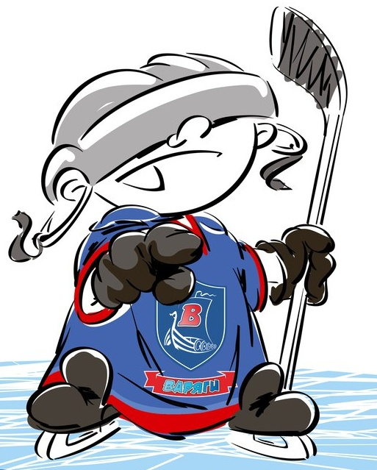 | ОФИЦИАЛЬНЫЙ ПРОТОКОЛ МАТЧА | Год рождения/Дивизион
 |  | 2007

Соревнование | «Весенний Кубок ЛАДОГИ – 2017» |  |  | Дата | 18.03.2017 | Игра № | 10
Место проведения | ЛЕНИНГРАДСКАЯ ОБЛАСТЬ | Арена | «ХОРС» | Время | 14-30 | Зрители | 100

«A» «Феникс» Ленинградская область |  |  |  |  |  | Взятие ворот |  |  |  |  |  |  | Удаления
№ | Фамилия Имя |  | (К/А) | Поз. | Игр. | # | Время |  | Г | А 1 | А 2 | ИС | Время |  | № | Мин | Нарушение | Начало |  | Оконч.
78 | Суханов Федор |  |  | В | Да | 1 | 5 | 32 | 73 |  |  |  | 1 | 59 | 17 | 2 | ПОДН | 1 | 59 | 3 | 07
 |  |  |  |  |  | 2 | 9 | 15 | 88 |  |  |  | 6 | 40 | 10 | 2 | ПОДН | 6 | 40 | 8 | 40
7 | Боровков Арсений |  |  | З | Да | 3 | 22 | 33 | 29 | 88 |  |  | 16 | 29 | 25 | ШБ | БР-КЛ
10 | Гагарин Тимур* |  | А | Н | Да |  |  |  |  |  |  |  | 40 | 02 | 88 | 2 | УД-КЛ | 40 | 02 | 42 | 02
11 | Бабяк Ярослав |  |  | Н | Да |  |  |  |  |  |  |  | 43 | 54 | 38 | 2 | ПОДН | 43 | 54 | 45 | 00
13 | Гаврилов Егор |  |  | Н | Да
16 | Куклин Роман |  |  | З | Да
17 | Крумин Владимир |  |  | З | Да
25 | Шевцов Никита |  |  | Н | Да
29 | Салимгареев Дамир |  |  | Н | Да
32 | Маджитов Петр |  |  | З | Да
35 | Скопич Кирилл |  |  | Н | Да
38 | Соломатов Александр |  |  | З | Да
73 | Баранов Егор |  |  | Н | Да
88 | Корзинин Александр |  | К | Н | Да
Главный тренер |  | Шершнев Артем |  |  |  | Тренер |  |  |  |  |  |  |  |  |  |  | подпись | ‌

«Б» «Норман» Мурманск |  |  |  |  |  | Взятие ворот |  |  |  |  |  |  | Удаления
№ | Фамилия Имя |  | (К/А) | Поз. | Игр. | # | Время |  | Г | А 1 | А 2 | ИС | Время |  | № | Мин | Нарушение |  | Начало |  | Оконч.
78 | Троценко Степан |  |  | В | Да | 1 | 3 | 07 | 5 | 72 | 77 | +1 | 19 | 40 | 71 | 2 | НП-АТ |  | 19 | 40 | 21 | 40
99 | Железнов Филипп |  |  | В | Да | 2 | 5 | 166 | 77
5 | Воробьев Максим |  |  | Н | Да | 3 | 16 | 29 | 77 |  |  | ШБ
7 | Дорогин Макар |  |  | З | Да | 4 | 25 | 54 | 17 | 71
17 | Рыбин Алексей* |  |  | Н | Да | 5 | 36 | 09 | 17
21 | Подрезов Сергей |  |  | З | Да
45 | Курагин Александр |  |  | З | Да
49 | Шептуха Артем |  |  | З | Да
51 | Шигин Ярослав |  |  | Н | Нет
58 | Нестеров Егор |  |  | З | Да
60 | Кулага Матвей |  |  | Н | Да
65 | Чурин Максим |  |  | Н | Да
71 | Минкин Николай |  |  | Н | Да
72 | Сидоров Дмитрий |  |  | Н | Да
75 | Захаров Макар |  |  | Н | Да
77 | Пимин Александр |  | К | Н | Да
Главный тренер |  | Чубарь Александр |  |  |  | Тренер |  |  |  |  |  |  |  |  |  |  | подпись | ‌

Послематчевые броски |  |  |  |  | Игра вратарей |  |  |  | По периодам |  | 1 | 2 | 3 | ОТ | ПБ | Общ. | Время игры
«А» | «Б» | Вр «А» | Вр «Б» | Счет | Время |  | «А» | «Б» | Взятие ворот | «А» | 2 | 1 | 0 |  |  | 3 | Начало | 14 | 30
 |  |  |  |  | ‌0 | 00‌ | 78 | 99 |  | «Б» | 2 | 2 | 1 |  |  | 5 | Окончание | 15 | 45
 |  |  |  |  | 30 | 00 | 78 | 78 | Штрафное время | «А» | 4 |  | 4 |  |  | 8 | Тайм-аут «А»
 |  |  |  |  | 45 | 00 | 78 | 78 |  | «Б» |  | 2 |  |  |  | 2 | Тайм-аут «Б»
 |  |  |  |  |  |  |  |  | Броски по воротам | «А» |  |  |  |  |  |  | ‌
 |  |  |  |  |  |  |  |  |  | «Б» |  |  |  |  |  |  | ‌
 |  |  |  |  | ‌ | ‌ | ‌ | ‌ | Судьи при оштрафованных игроках | ‌ |  |  |  | Судья времени игры
 |  |  |  |  | ‌ | ‌ | ‌ | ‌ |  | ‌ |  |  |  | Секретарь
‌ | ‌ | ‌ | ‌ | ‌ | ‌ | ‌ | ‌ | ‌ | ‌Информатор | ‌ |  |  |  | подпись  ‌

Главный судья |  | Лучшие игроки матча | «Феникс» | Гагарин Тимур № 10
Главный судья |  |  | «Норман» | Рыбин Алексей № 17
подписи |  | Инспектор | ‌ | Замечания на обороте | Да | Нет

